МИНИСТЕРСТВО ОБРАЗОВАНИЯ РЕСПУБЛИКИ БЕЛАРУСЬ

УЧРЕЖДЕНИЕ ОБРАЗОВАНИЯ

«Брестский государственный технический университет»

Кафедра «Интеллектуальные информационные технологии»

Лабораторная работа №5

По дисциплине «Аппаратное и программное обеспечение сетей»

Тема: «настройка статической маршрутизации на устройствах Cisco»

Выполнил:

студент 3 курса

группы ИИ-23

Макаревич Н. Р.

Проверил:

Степанчук В.И.

Брест 2024

Цель: научится работать с Cisco packet tracer, изучить основные аспекты в работоспособности этой программы.

Вариант 3

**Часть 1**

2.1Проверьте конфигурацию и активность интерфейсов маршрутизатора R1 и R2.

R1

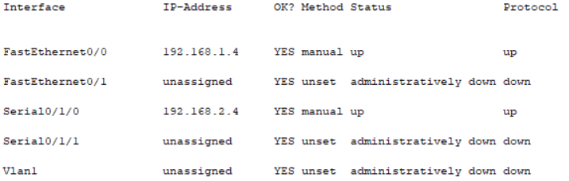

R2

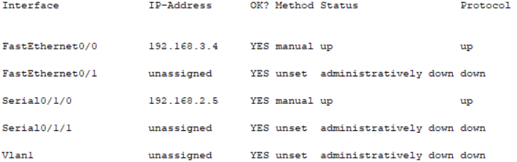

2.2. Проверьте информацию в таблице маршрутизации R1 и R2.

R1



R2



Команда настройки статической маршрутизации:



Проверка подключения PC1 к PC2:

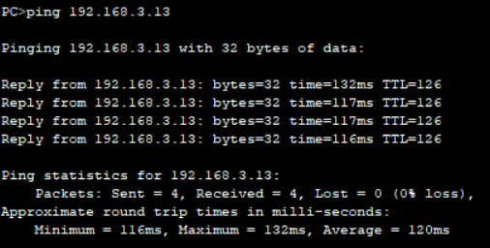

**Часть 2**

|  |  |  |  |  |
| --- | --- | --- | --- | --- |
| **Device** | **Interface** | **IP Address** | **Mask** | **Default Gateway** |
| **R0** | **Fa0/0** | 192.168.1.1 | 255.255.255.0 | N/A |
| **S0/0** | 192.168.5.12 | 255.255.255.0 | N/A |
| **S0/2** | 192.168.9.13 | 255.255.255.0 | N/A |
| **R1** | **Fa0/0** | 192.168.2.1 | 255.255.255.0 | N/A |
| **S0/0** | 192.168.5.21 | 255.255.255.0 | N/A |
| **S0/1** | 192.168.6.23 | 255.255.255.0 | N/A |
| **R2** | **Fa0/0** | 192.168.3.1 | 255.255.255.0 | N/A |
| **S0/0** | 192.168.7.34 | 255.255.255.0 | N/A |
| **S0/1** | 192.168.6.32 | 255.255.255.0 | N/A |
| **S0/2** | 192.168.9.31 | 255.255.255.0 | N/A |
| **R3** | **Fa0/0** | 192.168.4.1 | 255.255.255.0 | N/A |
| **S0/0** | 192.168.7.43 | 255.255.255.0 | N/A |
| **PC0** | **N/A** | 192.168.1.10 | 255.255.255.0 | 192.168.1.1 |
| **PC1** | **N/A** | 192.168.2.10 | 255.255.255.0 | 192.168.2.1 |
| **PC2** | **N/A** | 192.168.3.10 | 255.255.255.0 | 192.168.3.1 |
| **PC3** | **N/A** | 192.168.4.10 | 255.255.255.0 | 192.168.4.1 |

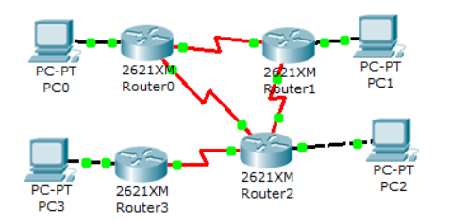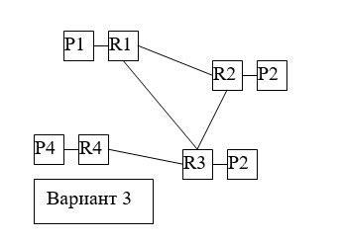

Проверка ping PC1 PC3: 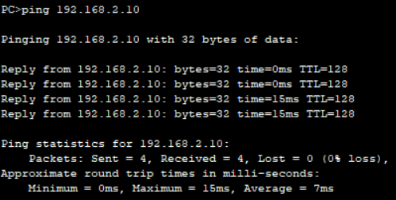

Команда настройки статической маршрутизации R2:



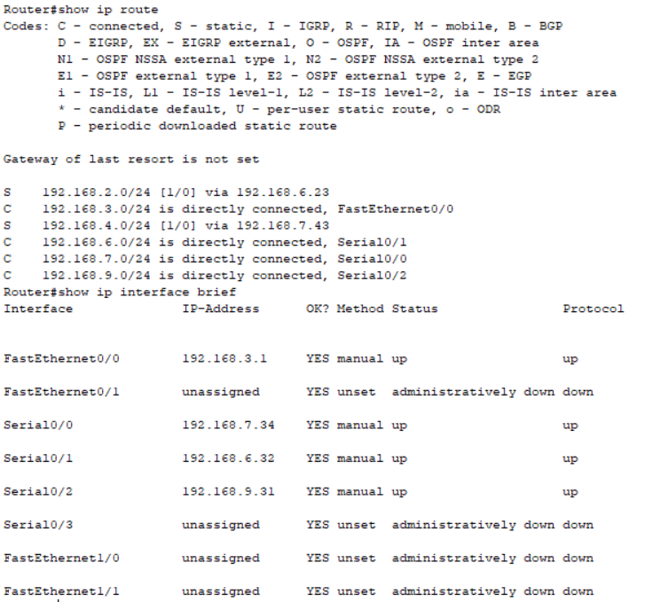

**Вывод**: используя статическую маршрутизацию, обеспечил взаимодействие конечных устройств (PC1 и PC3). С помощью команды show и утилиты ping удостоверился, возможность взаимодействия конечных устройств обеспечена.